
บันทึกข้อความ
ส่วนราชการ สำนักปลัด อบต.กะหรอ โทร 075-751-103 .
ที่ นศ 72401 /- วันที่ 11 ตุลาคม 2565 .
เรื่อง รายงานผลการอบรมหลักสูตร “เสริมสร้างความรู้การติดตามและประเมินผลแผนพัฒนาท้องถิ่น ประจำปีงบประมาณ 2565 การเพิ่มเติม เปลี่ยนแปลง และแก้ไขแผนพัฒนาท้องถิ่นระหว่างปีงบประมาณ 2566 และการบันทึกแผนพัฒนาท้องถิ่น (พ.ศ. 2566 – 2570) ในระบบ e-plan เพื่อเชื่อมโยงระบบ eMENSCR”
เรียน นายกองค์การบริหารส่วนตำบลกะหรอ

ตามคำสั่งองค์การบริหารส่วนตำบลกะหรอ ที่ 394/2565 ลงวันที่ 4 ตุลาคม 2565 เรื่อง ให้พนักงานส่วนตำบลเดินทางไปราชการเพื่อเข้ารับการฝึกอบรม โดยอนุญาตให้ นางสาวคนึงนิจ ศรีราเพ็ญ ตำแหน่ง นักวิเคราะห์นโยบายและแผนชำนาญการ เข้าร่วมอบรมหลักสูตร “เสริมสร้างความรู้การติดตามและประเมินผลแผนพัฒนาท้องถิ่น ประจำปีงบประมาณ 2565 การเพิ่มเติม เปลี่ยนแปลง และแก้ไขแผนพัฒนาท้องถิ่นระหว่างปีงบประมาณ 2566 และการบันทึกแผนพัฒนาท้องถิ่น (พ.ศ. 2566 – 2570) ในระบบ e-plan เพื่อเชื่อมโยงระบบ eMENSCR” ซึ่งมีกำหนดการอบรม รุ่นที่ 1 ระหว่างวันที่7-9 ตุลาคม 2565 ณ โรงแรมบพีแกรนด์ อำเภอหาดใหญ่ จังหวัดสงขลา นั้น

บัดนี้ การฝึกอบรมเสร็จสิ้นแล้ว เพื่อให้เป็นไปตามระเบียบกระทรวงมหาดไทยว่าด้วยค่าใช้จ่ายในการฝึกอบรม และการเข้ารับการฝึกอบรมของเจ้าหน้าที่ท้องถิ่น พ.ศ.๒๕๕๗ แก้ไขเพิ่มเติมถึงฉบับปัจจุบัน ข้อ ๑๐ “ให้ผู้เข้ารับการฝึกอบรมหรือผู้สังเกตการณ์ที่เข้ารับการฝึกอบรมหรือเข้าร่วมสังเกตการณ์ที่หน่วยงานอื่นของรัฐหรือหน่วยงานอื่นจัดการฝึกอบรม จัดทำรายงานผลการฝึกอบรมหรือเข้าร่วมสังเกตการณ์เสนอผู้มีอำนาจอนุมัติตาม ข้อ ๙ ภายในหกสิบวัน นับแต่วันเดินทางกลับถึงสถานที่ราชการ” จึงขอรายงานผลการฝึกอบรม รายละเอียดตามเอกสารที่แนบมาพร้อมนี้

จึงเรียนมาเพื่อโปรดทราบ

(นางสาวคนึงนิจ ศรีราเพ็ญ ) นักวิเคราะห์นโยบายและแผนชำนาญการ

ความเห็น ความเห็น
………..………………………………..………………….. ………..………………………………..…………………..
สิบเอก
(นางสาวจันทร์ทิพย์ ชัยชนะ ) ( กำแหง กรงกรด )
หัวหน้าสำนักปลัดองค์การบริหารส่วนตำบลกะหรอ ปลัดองค์การบริหารส่วนตำบลกะหรอ

( นายสุมล ชัยณรงค์)
นายกองค์การบริหารส่วนตำบลกะหรอ

รายงานผลการฝึกอบรม

ชื่อหลักสูตร
หลักสูตร “เสริมสร้างความรู้การติดตามและประเมินผลแผนพัฒนาท้องถิ่น ประจำปีงบประมาณ 2565 การเพิ่มเติม เปลี่ยนแปลง และแก้ไขแผนพัฒนาท้องถิ่นระหว่างปีงบประมาณ 2566 และการบันทึกแผนพัฒนาท้องถิ่น (พ.ศ. 2566 – 2570) ในระบบ e-plan เพื่อเชื่อมโยงระบบ eMENSCR”

หน่วยงานผู้จัด
มหาวิทยาลัยมหาสารคาม

ระยะเวลาในการฝึกอบรม
7-9 ตุลาคม 2565

สรุปเนื้อหาสาระ
ยุทธศาสตร์ชาติ ๒๐ ปี (พ.ศ. ๒๕๖๑ - ๒๕๘๐) เป็นยุทธศาสตร์ชาติฉบับแรกของ ประเทศไทย ตามรัฐธรรมนูญแห่งราชอาณาจักรไทย พ.ศ. ๒๕๖๐ ซึ่งนำไปสู่การปฏิบัติเพื่อให้ประเทศไทยบรรลุวิสัยทัศน์ “ประเทศไทยมีความมั่นคง มั่งคั่ง ยั่งยืน เป็นประเทศพัฒนาแล้ว ด้วยการพัฒนาตามหลักปรัชญาของเศรษฐกิจ พอเพียง” ประกอบกับพระราชบัญญัติการจัดทำยุทธศาสตร์ชาติ พ.ศ. ๒๕๖๐ และพระราชบัญญัติแผนและขั้นตอนการดำเนินการปฏิรูปประเทศ พ.ศ. ๒๕๖๐ กำหนดให้ หน่วยงานของรัฐรายงานผลการดำเนินการตาม ยุทธศาสตร์ชาติและการปฏิรูปประเทศ ตามระยะเวลาและรายการที่สำนักงานสภาพัฒนาการเศรษฐกิจและ สังคมแห่งชาติกำหนด อีกทั้ง ระเบียบว่าด้วยการติดตาม ตรวจสอบ และประเมินผล การดำเนินการตาม ยุทธศาสตร์ชาติ และแผนการปฏิรูปประเทศ พ.ศ. ๒๕๖๒ ได้กำหนดให้การรายงานดังกล่าวจัดทำผ่านระบบ สารสนเทศเป็นหลัก ดังนั้น สำนักงานสภาพัฒนาการเศรษฐกิจและสังคมแห่งชาติจึงได้จัดทำระบบติดตามและประเมินผลแห่งชาติ (e MENSCR) เพื่อเป็นเครื่องมือให้หน่วยงานของรัฐใช้รายงานผลการดำเนินการตามแผนระดับต่างๆ ของประเทศ นั้น
ระบบสารสนเทศเพื่อการวางแผนและประเมินผลการใช้จ่ายงบประมาณขององค์กรปกครองส่วน ท้องถิ่น (e-Plan) เป็นระบบที่จัดทำขึ้นโดยกรมส่งเสริมการปกครองท้องถิ่น เพื่อเป็นเครื่องมือที่ใช้ในการ รายงาน ติดตามและประเมินผลการดำเนินงานขององค์กรปกครองส่วนท้องถิ่นในประเด็นของแผนพัฒนา ท้องถิ่น และการใช้จ่ายงบประมาณ ดังนั้น เมื่อประเทศไทยได้มีการจัดทำยุทธศาสตร์ชาติ ๒๐ ปี ขึ้น กรมส่งเสริมการปกครองท้องถิ่นจึงได้มีการพัฒนา ปรับปรุงระบบสารสนเทศ ให้มีการเชื่อมโยงระหว่าง แผนพัฒนาท้องถิ่นและยุทธศาสตร์ชาติ ๒๐ ปี เพื่อให้องค์กรปกครองส่วนท้องถิ่นในฐานะหน่วยงานของรัฐ สามารถรายงานผลดำเนินการตามยุทธศาสตร์ชาติ ๒๐ ปี ได้อย่างครบถ้วน

กฎหมาย และระเบียบที่เกี่ยวข้อง
1. รัฐธรรมนูญแห่งราชอาณาจักรไทย พ.ศ. ๒๕๖๐
มาตรา ๖๕ รัฐพึงจัดให้มียุทธศาสตร์ชาติเป็นเป้าหมายการพัฒนาประเทศอย่างยั่งยืนตามหลักธรรมาภิบาล เพื่อใช้เป็นกรอบในการจัดทำแผนต่าง ๆ ให้สอดคล้องและบูรณาการกันเพื่อให้เกิดเป็นพลังผลักดันร่วมกันไปสู่ เป้าหมายดังกล่าว

การจัดทำ…
การจัดทำ การกำหนดเป้าหมาย ระยะเวลาที่จะบรรลุเป้าหมาย และสาระที่พึงมีในยุทธศาสตร์ชาติให้ เป็นไปตามหลักเกณฑ์และวิธีการที่กฎหมายบัญญัติ ทั้งนี้ กฎหมายดังกล่าวต้องมีบทบัญญัติเกี่ยวกับการมีส่วนร่วมและการรับฟังความคิดเห็นของประชาชนทุกภาคส่วนอย่างทั่วถึงด้วย
ยุทธศาสตร์ชาติ เมื่อได้ประกาศในราชกิจจานุเบกษาแล้ว ให้ใช้บังคับได้
มาตรา ๑๔๒ ในการเสนอร่างพระราชบัญญัติงบประมาณรายจ่ายประจำปีงบประมาณต้องแสดงแหล่งที่มาและประมาณการรายได้ ผลสัมฤทธิ์หรือประโยชน์ที่คาดว่าจะได้รับจากการจ่ายเงินและความ สอดคล้องกับยุทธศาสตร์ชาติและแผนพัฒนาต่าง ๆ ทั้งนี้ ตามหลักเกณฑ์ที่บัญญัติไว้ในกฎหมายว่าด้วยวินัย การเงินการคลังของรัฐ

2. พระราชบัญญัติการจัดทำยุทธศาสตร์ชาติ พ.ศ. ๒๕๖๐
มาตรา ๕ ให้มียุทธศาสตร์ชาติเป็นเป้าหมายในการพัฒนาประเทศอย่างยั่งยืนตาม หลักธรรมาภิบาล เพื่อใช้เป็นกรอบในการจัดทำแผนต่าง ๆ ให้สอดคล้องและบูรณาการกันอันจะก่อให้เกิดเป็นพลังผลักดันร่วมกัน ไปสู่เป้าหมายดังกล่าวตามระยะเวลาที่กำหนดไว้ในยุทธศาสตร์ชาติซึ่งจะต้องไม่น้อยกว่ายี่สิบปี
การประกาศใช้ยุทธศาสตร์ชาติให้ทำเป็นประกาศพระบรมราชโองการ และเมื่อได้ประกาศในราชกิจจา นุเบกษาแล้วให้ใช้บังคับได้ และหน่วยงานของรัฐทุกหน่วยมีหน้าที่ดำเนินการเพื่อให้บรรลุเป้าหมายตามที่ กำหนดไว้ในยุทธศาสตร์ชาติ
การกำหนดนโยบายการบริหารราชการแผ่นดินของคณะรัฐมนตรีก่อนที่จะเข้าบริหารราชการแผ่นดิน การจัดทำแผนพัฒนาเศรษฐกิจและสังคมแห่งชาติ นโยบายและแผนระดับชาติว่าด้วยความมั่นคงแห่งชาติและ แผนอื่นใด รวมตลอดทั้งการจัดทำงบประมาณรายจ่ายประจำปีงบประมาณต้องสอดคล้องกับยุทธศาสตร์ชาติ

3. พระราชบัญญัติแผนและขั้นตอนการดำเนินการปฏิรูปประเทศ พ.ศ. ๒๕๖๐
มาตรา ๕ การปฏิรูปประเทศต้องดำเนินการเพื่อให้บรรลุเป้าหมายตามที่บัญญัติไว้ในรัฐธรรมนูญ ดังต่อไปนี้
(๑) ประเทศชาติมีความสงบเรียบร้อย มีความสามัคคีปรองดอง มีการพัฒนาอย่างยั่งยืนตามหลัก ปรัชญาของเศรษฐกิจพอเพียง และมีความสมดุลระหว่างการพัฒนาด้านวัตถุกับการพัฒนาด้านจิตใจ
(๒) สังคมมีความสงบสุข เป็นธรรม และมีโอกาสอันทัดเทียมกันเพื่อขจัดความเหลื่อมล้ำ
(๓) ประชาชนมีความสุข มีคุณภาพชีวิตที่ดี และมีส่วนร่วมในการพัฒนาประเทศและการปกครองในระบอบประชาธิปไตยอันมีพระมหากษัตริย์ทรงเป็นประมุข การปฏิรูปประเทศต้องสอดคล้องและเป็นไปใน ทิศทางเดียวกับยุทธศาสตร์ชาติ
มาตรา ๖ ให้มีแผนการปฏิรูปประเทศเพื่อกำหนดกลไก วิธีการ และขั้นตอนการดำเนินการปฏิรูป ประเทศด้านต่างๆ แต่ละด้านตามมาตรา ๘ รวมทั้งผลอันพึงประสงค์ของการปฏิรูปประเทศในด้าน นั้น ๆ ทั้งนี้ ตามระยะเวลาที่กำหนดไว้ในแผนการปฏิรูปประเทศ
การจัดทำแผนการปฏิรูปประเทศแต่ละด้าน จะทำเป็นแผนเดียวกันหรือแยกเป็นแผนแต่ละด้านหรือ หลายด้านรวมกันก็ได้ แต่ทั้งนี้ต้องสอดคล้องกับแผนแม่บท และเมื่อได้รับความเห็นชอบจากคณะรัฐมนตรีและ รายงานต่อรัฐสภาเพื่อทราบแล้วให้ประกาศในราชกิจจานุเบกษาและใช้บังคับต่อไป

มาตรา ๗…
มาตรา ๗ แผนการปฏิรูปประเทศอย่างน้อยต้องประกอบด้วย
(๑) แผน ขั้นตอน และวิธีการดำเนินการปฏิรูปประเทศ และผลอันพึงประสงค์ในด้านที่จะดำเนินการ ปฏิรูป ซึ่งต้องสอดคล้องกับผลที่บัญญัติไว้ในรัฐธรรมนูญและยุทธศาสตร์ชาติ
(๒) กำหนดระยะเวลาที่ต้องดำเนินการในแต่ละขั้นตอนตามลำดับในลักษณะที่เป็นการบูรณาการและ ตัวชี้วัดผลการดำเนินการปฏิรูปประเทศในแต่ละด้าน
(๓) การกำหนดหน่วยงานของรัฐหรือบุคคลที่รับผิดชอบการดำเนินการตาม (๑) และ (๒)
(๔) วงเงินที่คาดว่าจะใช้ในการดำเนินการปฏิรูปประเทศในแต่ละด้านหรือแต่ละเรื่องตามมาตรา ๘ แล้วแต่กรณี รวมตลอดทั้งประมาณการของแหล่งที่มาของเงิน
(๕) ผลสัมฤทธิ์ในการดำเนินการปฏิรูปประเทศที่คาดหวังว่าจะบรรลุภายในระยะเวลาห้าปี
(๖) การเสนอให้มีหรือแก้ไขปรับปรุงกฎหมายที่จำเป็นเพื่อดำเนินการตามแผนการปฏิรูปประเทศ การจัดทำแผนการปฏิรูปประเทศตามวรรคหนึ่ง ให้พิจารณาความเร่งด่วนของการปฏิรูปประเทศในแต่ละด้านเพื่อกำหนดลำดับขั้นตอนในการปฏิรูปประเทศ และต้องคำนึงถึงความพร้อมทางด้านบุคลากรและการเงิน การคลังของประเทศด้วย
(๔) ระเบียบว่าด้วยการติดตาม ตรวจสอบ และประเมินผล การดำเนินการตามยุทธศาสตร์ชาติและแผนการปฏิรูปประเทศ พ.ศ. ๒๕๖๒
ข้อ ๔ การติดตาม ตรวจสอบ และประเมินผลการดำเนินการตามยุทธศาสตร์ชาติ และแผนการปฏิรูป ประเทศ ให้คณะกรรมการยุทธศาสตร์ชาติและคณะกรรมการปฏิรูปกระทำผ่านระบบเทคโนโลยีสารสนเทศเป็น หลัก และจะใช้วิธีอื่นตามที่เห็นสมควรร่วมด้วยก็ได้ แต่ต้องไม่สร้างภาระแก่หน่วยงานของรัฐเกินสมควร
ข้อ ๕ ให้สำนักงานจัดให้มีการบำรุงรักษาและพัฒนาระบบเพื่อให้คณะกรรมการยุทธศาสตร์ชาติและ คณะกรรมการปฏิรูปใช้ในการติดตาม ตรวจสอบ และประเมินผลการดำเนินการตามยุทธศาสตร์ชาติและ แผนการปฏิรูปประเทศตาม ข้อ ๔ โดยต้องจัดให้มีระบบเพื่อใช้ในการประมวล และวิเคราะห์ข้อมูลเพื่อ ประกอบการติดตาม ตรวจสอบ และประเมินผลด้วย
ข้อ ๖ ให้หัวหน้าหน่วยงานของรัฐทุกแห่งดำเนินการให้มีการรายงานผลการดำเนินการตามยุทธศาสตร์ ชาติและแผนการปฏิรูปประเทศในระบบตามรายการ และภายในระยะเวลาที่สำนักงานกำหนด ทั้งนี้ สำนักงาน จะกำหนดรายการที่หน่วยงานของรัฐแต่ละแห่งจะต้องรายงานให้แตกต่างกันตามความเหมาะสมเพื่อให้การ ติดตาม ตรวจสอบ และประเมินผลการดำเนินการตามยุทธศาสตร์ชาติและแผนการปฏิรูปประเทศเป็นไปอย่าง มีประสิทธิภาพก็ได้
รายการตามวรรคหนึ่งอย่างน้อยต้องประกอบด้วย
(๑) ข้อมูลเกี่ยวกับรายละเอียดแผนงาน โครงการ หรือการดำเนินงาน
(๒) ความสอดคล้องกับการดำเนินการตามยุทธศาสตร์ชาติและแผนการปฏิรูปประเทศ
(๓) ความก้าวหน้าและผลสัมฤทธิ์ของการดำเนินการ
(๔) ปัญหาหรืออุปสรรค
(๕) ข้อเสนอแนะหรือแนวทางแก้ไขในการดำเนินงาน
ข้อ ๘ ในกรณีที่คณะกรรมการยุทธศาสตร์ชาติ หรือคณะกรรมการปฏิรูปต้องการข้อมูลในระดับพื้นที่ ให้สำนักงานแจ้งให้หน่วยงานของรัฐที่เกี่ยวข้องเพื่อจัดทำรายงานข้อมูลดังกล่าวและส่งให้สำนักงานเพื่อ นำเสนอคณะกรรมการยุทธศาสตร์ชาติหรือคณะกรรมการปฏิรูปเพื่อพิจารณาต่อไป

ข้อ ๙...
ข้อ ๙ ให้สำนักงานจัดทำรายงานสรุปผลการดำเนินการประจำปีในการดำเนินการตามยุทธศาสตร์ชาติ และแผนการปฏิรูปประเทศเสนอต่อคณะกรรมการยุทธศาสตร์ชาติหรือคณะกรรมการปฏิรูป แล้วแต่กรณี หัวหน้าองค์กรในฝ่ายนิติบัญญัติ ฝ่ายตุลาการ องค์กรอิสระ และองค์กรอัยการ ทราบ และให้สำนักงานเสนอ รายงานความคืบหน้าในการดำเนินการตามแผนการปฏิรูปประเทศต่อคณะรัฐมนตรีทราบเพื่อรายงานต่อ รัฐสภาทุกสามเดือนต่อไปด้วย

แผนผังการเชื่อมโยงข้อมูลยุทธศาสตร์การพัฒนาท้องถิ่นกับยุทธศาสตร์ชาติ
และแผนแม่บทภายใต้ยุทธศาสตร์ชาติ
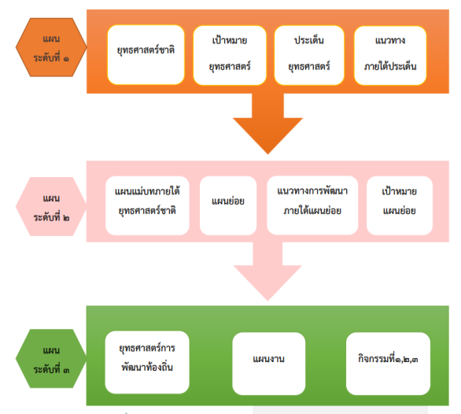

รายละเอียดเนื้อหาการอบรม
การติดตามการดำเนินงานตามแผนพัฒนาท้องถิ่น ปีงบประมาณ 2566 การตรวจสอบข้อมูลจากการเชื่อมโยงข้อมูลกับระบบ eLAAS การอนุมัติงบประมาณ ความสัมพันธ์ระหว่าง ยุทธศาสตร์ชาติ 20 ปีกับแผนงาน เพื่อการรายงานผลการดำเนินงาน การรายงานผลการดำเนินงาน การออกรายงานและการนำรายงานไปใช้งาน
แนวทางการทบทวนและปรับแผนแผนพัฒนาท้องถิ่น การเพิ่มเติมแผนพัฒนาท้องถิ่น (66-70) องค์ประกอบของระบบ e-Plan การบันทึกข้อมูลทั่วไป การบันทึกข้อมูลประชากร และชุมชน การบันทึกยุทธศาสตร์ อปท. และความสัมพันธ์กับแผนงาน/ กิจกรรม การบันทึกแผนพัฒนาท้องถิ่น การอนุมัติแผน การออกรายงาน และการนำรายงานไปใช้งาน

แนวทาง…
แนวทางการปรับปรุงระบบ e-PLAN
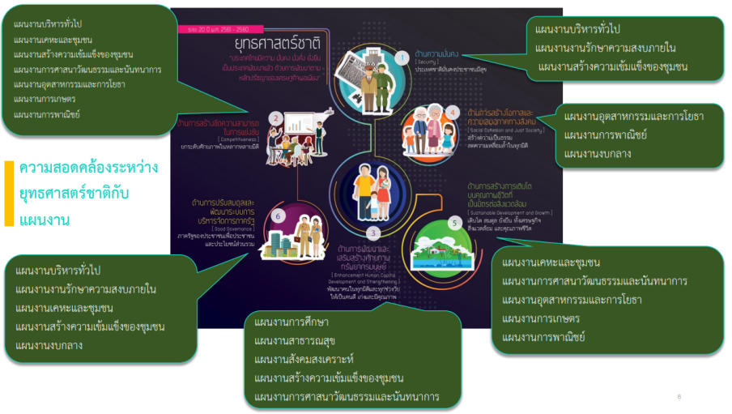
ปรับปรุงระบบเพื่อให้สามารถเชื่อมโยงข้อมูลจากระบบสารสนเทศเพื่อการวางแผนและติดตาม ประเมินผลการบริหารงานท้องถิ่นตามยุทธศาสตร์พัฒนาประเทศ (e-plan) ไปยัง ระบบติดตามและ ประเมินผลแห่งชาติ (eMENSCR) ตามระเบียบว่าด้วยการติดตาม ตรวจสอบ และประเมินผลการ ดําเนินงานตามยุทธศาสตร์ชาติและแผนการปฏิรูปประเทศ พ.ศ. 2562 ปรับปรุงรูปแบบโครงสร้างของการบันทึกข้อมูลให้เป็นไปตามแนวทางของระบบติดตามและ ประเมินผลแห่งชาติ (eMENSCR) โดยใช้มาตรฐานและโครงสร้างข้อมูลตามที่สภาพัฒนาเศรษฐกิจ และสังคมแห่งชาติหรือตามข้อตกลงที่เกิดขึ้นระหว่าง 2 หน่วยงาน ปรับปรุงระบบเพื่อให้รองรับการเชื่อมโยงข้อมูลไปยัง สภาพัฒนาเศรษฐกิจและสังคมแห่งชาติ เพื่อให้สามารถนําข้อมูลเข้าสู่ระบบติดตามและประเมินผลแห่งชาติ (eMENSCR) ปรับปรุงระบบรายงานเพื่อใช้สําหรับรายงานผลการเชื่อมโยง เพื่อให้ผู้บริหารหรือเจ้าหน้าของกรม ส่งเสริมการปกครองท้องถิ่นสามารถติดตามได้อย่างมีประสิทธิภาพ
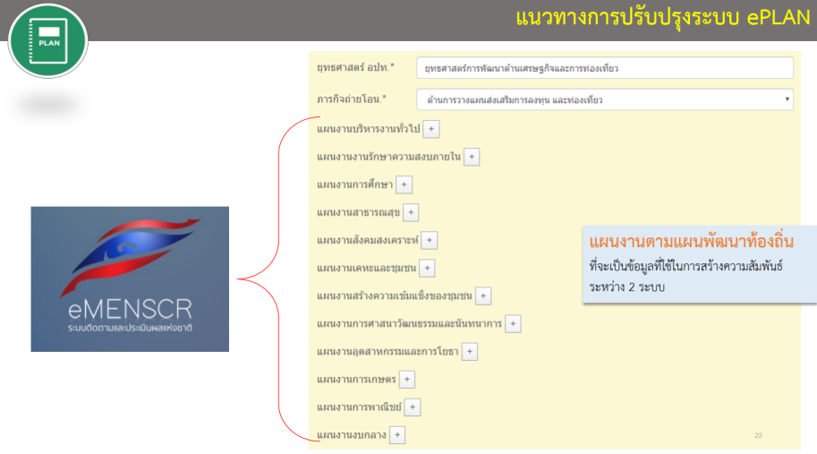
ขั้นตอน…
ขั้นตอนการรายงานการดำเนินโครงการ (eMENSCR)
1. ตรวจสอบจากตารางการบันทึกข้อมูลแผนพัฒนาท้องถิ่นโดยสังเกตจากช่องงบประมาณ
ตามปีงบประมาณที่จะทำการอนุมัติ จากเมนู “รายงานแผน 5 ปี (e-Plan)”
2. ตรวจสอบว่า เมนู “รายงานยอดงบประมาณคงเหลือ” คือรายงานที่ได้จาก e-laas ให้ท่านตรวจสอบว่าตรงกับข้อมูลของ e-plan หรือไม่
2. เมื่อตรวจสอบว่าข้อมูลของทั้งสองระบบตรงกันแล้ว ให้ท่านกลับไปเลือกข้อมูลเพื่อเชื่อมโยงระบบบันทึกบัญชีท้องถิ่น (e-LAAS) ในเมนู “ขออนุมัติงบประมาณ (e-LAAS)”ข้อมูลจะไหลมาอัตโนมัติให้ท่านกดเลือกโครงการเพื่อเชื่อมโยงข้อมูลไปยังระบบ (eMENSCR)

รายงานการดำเนินโครงการ (eMENSCR)
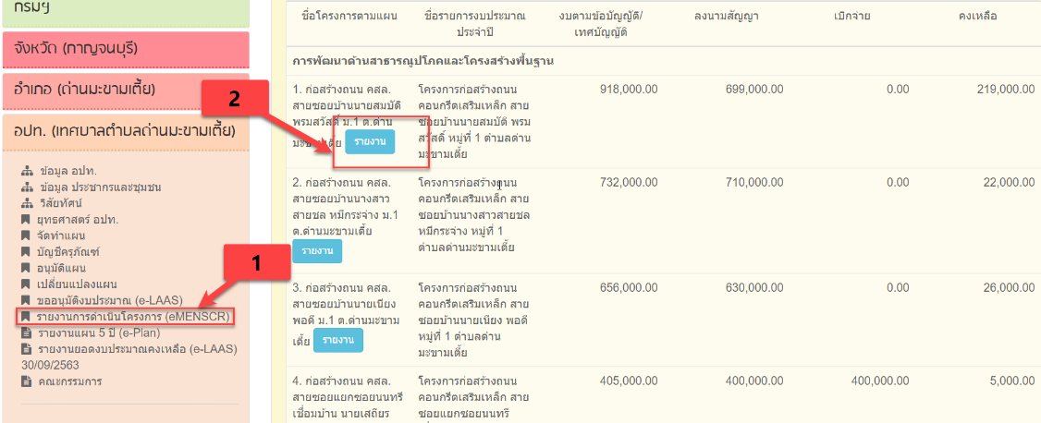
เป็นการรายงานเพื่อให้ระบบสามารถเชื่อมโยงข้อมูลจากระบบสารสนเทศเพื่อการวางแผนและติดตามประเมินผลการบริหารงานท้องถิ่นตามยุทธศาสตร์พัฒนาประเทศ (e-plan) ไปยัง ระบบติดตามและประเมินผลแห่งชาติ (eMENSCR) ตามระเบียบว่าด้วยการติดตาม ตรวจสอบ และประเมินผลการดำเนินงานตามยุทธศาสตร์ชาติ และแผนการปฏิรูปประเทศ พ.ศ. ๒๕๖๒

- กดเลือก เมนู “รายงานการดำเนินโครงการ (eMENSCR)” หลังจากนั้นกดปุ่ม “รายงาน”โครงการที่ต้องการรายงานจากนั้นกรอกข้อมูล
- ดำเนินการกรอกข้อมูลรายงานการดำเนินโครงการ [ ปีงบประมาณ... ]
- ข้อมูลเพื่อเชื่อมโยงระบบติดตามและประเมินผลแห่งชาติ (eMENSCR)
- รายละเอียดโครงการ*
- เป้าหมาย
- ระยะเวลาดำเนินโครงการ
- การเบิกจ่ายงบประมาณ
8. ความก้าวหน้าของโครงการที่ดำเนินการกับความเชื่อมโยงกับแผนทั้งสามระดับ
- ผลการดำเนินงานต่อเป้าหมายของยุทธศาสตร์
- ผลการดำเนินงานต่อเป้าหมายของแผนแม่บทประเด็น
- ผลการดำเนินงานต่อเป้าหมายของแผนย่อย

ตัวอย่าง....
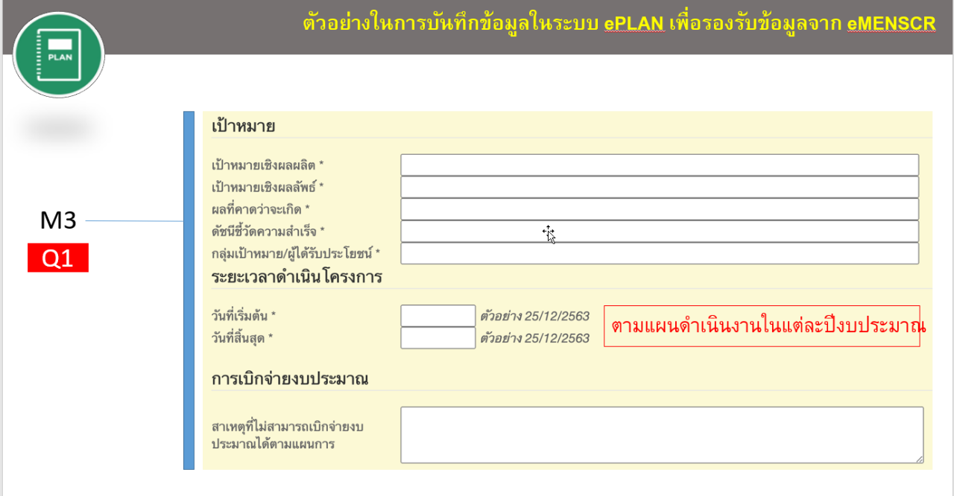
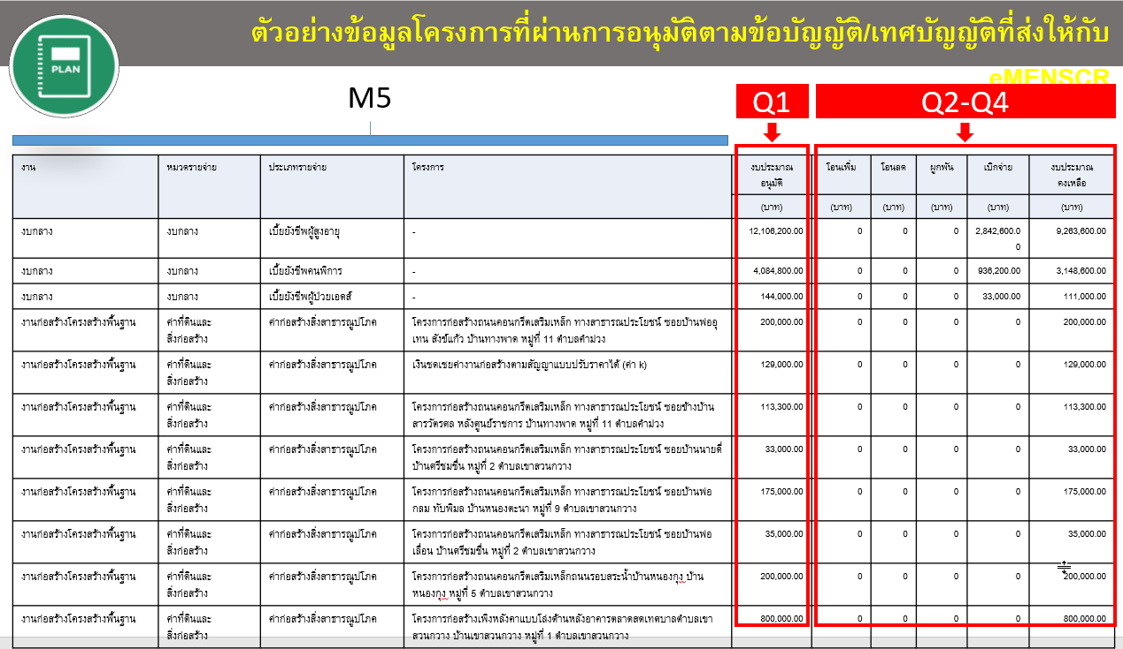
9. พิกัดที่ตั้งโครงการ
- เส้นรุ้ง(ละติจูด)
- เส้นแวง(ลองติจูด)
- สรุปปัญหาและข้อเสนอแนะของโครงการ
- สรุปผลการดำเนินงาน
- ปัญหาและอุปสรรคในการดำเนินงาน
- ข้อเสนอแนะ

แนวทาง…

แนวทางการบันทึกแผนพัฒนาท้องถิ่น
ผลผลิต (output)
หมายถึงผลที่เกิดขึ้นทันที ผลโดยตรงจากการดำเนินโครงการกิจกรรมเสร็จสิ้น
ผลลัพธ์ (outcome)
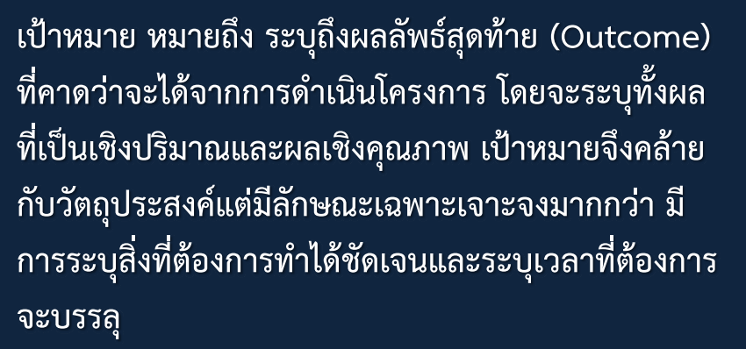
หมายถึง ผลระยะยาวซึ่งเกิดเป็นผลจุดหมายปลายทาง หรือผลต่อเนื่องจากผลกระทบ


ประเด็น ผ.03
บริการสาธารณะ คือ ภารกิจอำนาจหน้าที่ตาม กฎหมายที่ อปท. จะต้องทำหรืออาจทำตามกฎหมาย จัดตั้งของ อปท. ดังนั้น ครุภัณฑ์สำนักงานที่ไม่ เกี่ยวข้องกับการจัดบริการสาธารณะ ไม่ต้องบรรจุใน แผนพัฒนาท้องถิ่น ดังนั้น รายการครุภัณฑ์ที่อยู่ในโครงการ เช่น โครงการ ก่อสร้างอาคารสำนักงาน ในโครงการได้ประมาณการ ครุภัณฑ์เข้าไปด้วย เช่น แอร์ โต๊ะ พัดลม ฯลฯ ก็ให้ เอาครุภัณฑ์ดังกล่าวไปใส่ ผ.03 แล้วเลือกว่า "จัดซื้อ ในแผน (อยู่ในรายการ ผ.02)" แล้วการติดตามจะไป ติดตามในโครงการ

การนำ…
การนำแผนพัฒนาท้องถิ่นไปปฏิบัติในการจัดทำ e-PLAN
จัดทำบริการสาธารณะหรือกิจกรรมสาธารณะ
รัฐธรรมนูญแห่งราชอาณาจักรไทย พ.ศ. 2560 กำหนดไว้ในมาตรา 250 ว่า “องค์กรปกครองส่วนท้องถิ่นมีหน้าที่และอำนาจดูแลและจัดทำบริการสาธารณะและกิจกรรมสาธารณะเพื่อประโยชน์ของประชาชนในท้องถิ่นตามหลักการพัฒนาอย่างยั่งยืน...” ประกอบกับกฎหมายจัดตั้งขององค์กรปกครองส่วนท้องถิ่น ได้แก่ พระราชบัญญัติสภาตำบลและองค์การบริหารส่วนตำบล พ.ศ. 2537 และที่แก้ไขเพิ่มเติม มาตรา 69/1 พระราชบัญญัติเทศบาล พ.ศ. 2496 และที่แก้ไขเพิ่มเติม มาตรา 50 วรรคสอง และพระราชบัญญัติองค์การบริหารส่วนจังหวัด พ.ศ. 2540 และที่แก้ไขเพิ่มเติม มาตรา 45/1 กำหนดว่า “การปฏิบัติงานตามอำนาจหน้าที่ขององค์การบริหารส่วนตำบล เทศบาล องค์การบริหารส่วนจังหวัดต้องเป็นไปเพื่อประโยชน์สุขของประชาชน โดยใช้วิธีการบริหารกิจการบ้านเมืองที่ดี และให้คำนึงถึงการมีส่วนร่วมของประชาชนในการจัดทำแผนพัฒนาองค์การบริหารส่วนตำบลเทศบาล องค์การบริหารส่วนจังหวัด การจัดทำงบประมาณ การจัดซื้อจัดจ้าง การตรวจสอบ การประเมินผลการปฏิบัติงาน และการเปิดเผยข้อมูลข่าวสาร ทั้งนี้ ให้เป็นไปตามกฎหมาย ระเบียบ ข้อบังคับว่าด้วยการนั้น และหลักเกณฑ์และวิธีการที่กระทรวงมหาดไทยกำหนด”
ความเชื่อมโยงกับแผนพัฒนาพื้นที่ตามระเบียบกระทรวงมหาดไทยว่าด้วยการจัดทำแผนและประสานแผนพัฒนาพื้นที่ ในระดับอำเภอและตำบล พ.ศ. 2562
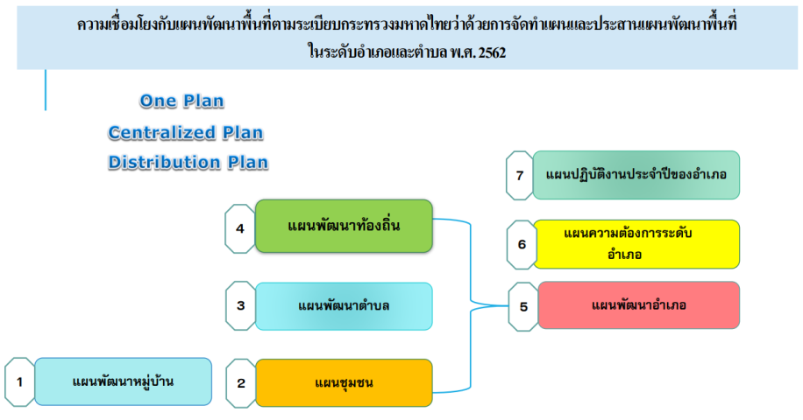
การประกาศใช้แผนพัฒนาสุขภาพระดับพื้นที่ขององค์การบริหารส่วนจังหวัด
เพื่อให้การจัดทำแผนพัฒนาสุขภาพระดับพื้นที่ขององค์การบริหารส่วนจังหวัด ประจำปีงบประมาณ พ.ศ. 2566-2570 เป็นไปด้วยความเรียบร้อย และขับเคลื่อนได้ตามแนวทางการดำเนินการถ่ายโอนภารกิจสถานีอนามัยเฉลิมพระเกียรติ 60 พรรษา นวมินทราชินี และโรงพยาบาลส่งเสริมสุขภาพตำบลให้แก่องค์การบริหารส่วนจังหวัด เมื่อคณะกรรมการสุขภาพระดับพื้นที่ (กสพ.) ขององค์การบริหารส่วนจังหวัดพิจารณาให้ความเห็นชอบแผนพัฒนาสุขภาพระดับพื้นที่ นายกองค์การบริหารส่วนจังหวัดในฐานะประธานกรรมการสุขภาพระดับพื้นที่ (กสพ.) ได้ประกาศใช้แผนพัฒนาสุขภาพระดับพื้นที่ขององค์การบริหารส่วนจังหวัด และดำเนินการตามหนังสือกรมส่งเสริมการปกครองท้องถิ่น ด่วนที่สุด ที่ มท 0819.3/ว 549 ลงวันที่ 25 มกราคม 2565 ให้หน่วยงานจัดทำแผนพัฒนาท้องถิ่นขององค์การบริหารส่วนจังหวัดนำไปบรรจุไว้ในแผนพัฒนาท้องถิ่นขององค์การบริหารส่วนจังหวัด โดยดำเนินการตามข้อ 22/2 แห่งระเบียบกระทรวงมหาดไทยว่าด้วยการจัดทำแผนพัฒนาขององค์กรปกครองส่วนท้องถิ่น พ.ศ. 2548 และที่แก้ไขเพิ่มเติม และตามหนังสือกระทรวงมหาดไทย ที่ มท 0810.3/ว 1239 ลงวันที่ 21 กุมภาพันธ์ 2565
เค้าโครง...
เค้าโครงแผนพัฒนาสุขภาพระดับพื้นที่ขององค์การบริหารส่วนจังหวัด
ประกอบด้วย 1) บทที่ 1 บทนำ
บทที่ 2 ผลการดำเนินงานด้านสาธารณสุขที่ผ่านมา
บทที่ 3 ยุทธศาสตร์และกลยุทธ์
บทที่ 4 บัญชีโครงการ/กิจกรรม
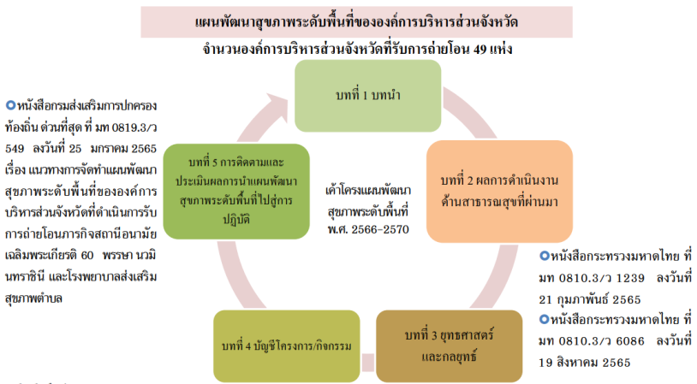
บทที่ 5 การติดตามและประเมินผลการนำแผนพัฒนาสุขภาพระดับพื้นที่ไปสู่การปฏิบัติ

เค้าโครงของแผนพัฒนาท้องถิ่น
ประกอบด้วย
ส่วนที่ 1 สภาพทั่วไปและข้อมูลพื้นฐาน
ส่วนที่ 2 ยุทธศาสตร์ขององค์กรปกครองส่วนท้องถิ่น
ส่วนที่ 3 การนำแผนพัฒนาท้องถิ่นไปสู่การปฏิบัติ
ส่วนที่ 4 การติดตามและประเมินผลแผนพัฒนาท้องถิ่นนั้น
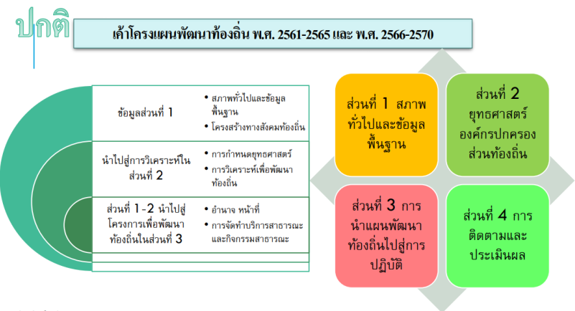

เพื่อให้...
เพื่อให้แผนพัฒนาท้องถิ่นมีความสอดคล้องกับยุทธศาสตร์ชาติ 20 ปี (พ.ศ. 2561-2580) แผนพัฒนาเศรษฐกิจและสังคมแห่งชาติ ฉบับที่ 13 (พ.ศ. 2566-2570) เป้าหมายการพัฒนาที่ยั่งยืน (Sustainable Development Goals: SDGs) แผนพัฒนาจังหวัด/กลุ่มจังหวัด/ภาค ยุทธศาสตร์การพัฒนาขององค์กรปกครองส่วนท้องถิ่นในเขตจังหวัด มีความสัมพันธ์ในเชิงพื้นที่และเป็นการบูรณาการเชิงยุทธศาสตร์ตามระเบียบกระทรวงมหาดไทยว่าด้วยการจัดทำแผนพัฒนาขององค์กรปกครองส่วนท้องถิ่น พ.ศ. 2548 และที่แก้ไขเพิ่มเติม และหนังสือกระทรวงมหาดไทย ที่ มท 0810.3/ว 1239 ลงวันที่ 21 กุมภาพันธ์ 2565 ให้องค์กรปกครองส่วนท้องถิ่นลงรายละเอียด
13.1 ยุทธศาสตร์ชาติ 20 ปี (กรณีที่ลงยุทธศาสตร์ชาติไว้แล้วไม่ต้องลงซ้ำในส่วนที่ 2) แผนพัฒนาเศรษฐกิจและสังคมแห่งชาติ ฉบับที่ 13 (พ.ศ. 2566-2570) และเป้าหมายการพัฒนาที่ยั่งยืน (Sustainable Development Goals: SDGs) ลงข้อมูลในส่วนที่ 2 ยุทธศาสตร์องค์กรปกครองส่วนท้องถิ่น
13.2 ลงข้อมูลหรือรายละเอียดตามข้อ 13.1 ในแบบ ผ. ที่กำหนด (แบบแผนพัฒนาท้องถิ่น) ดังนี้
- แบบ ผ.01 บัญชีสรุปโครงการพัฒนา แผนพัฒนาท้องถิ่น (พ.ศ. 2566-2570)
ในช่องยุทธศาสตร์ ให้เพิ่มคำว่า “กลยุทธ์” ก่อนคำว่า “แผนงาน” ใหม่จะเป็นดังนี้ ยุทธศาสตร์ กลยุทธ์ แผนงาน (ขององค์กรปกครองส่วนท้องถิ่น)
- แบบ ผ.02 รายละเอียดโครงการพัฒนา แผนพัฒนาท้องถิ่น (พ.ศ. 2566-2570)
ก. ยุทธศาสตร์ชาติ 20 ปี ยุทธศาสตร์ที่.....(ชื่อยุทธศาสตร์)........
ข. แผนพัฒนาเศรษฐกิจและสังคมแห่งชาติ ฉบับที่ 13 หมุดหมายที่.......
(ชื่อหมุดหมาย)........
ค. Sustainable Development Goals: SDGs เป้าหมายที่.../เป้าประสงค์
...(เป้าประสงค์จะใส่ก็ได้ ไม่ใส่ก็ได้ กรณีไม่สอดคล้องกับ SDGs ก็ไม่ต้องใส่)
ง. ยุทธศาสตร์จังหวัด.....ยุทธศาสตร์ที่.......(ชื่อยุทธศาสตร์)........
จ. ยุทธศาสตร์การพัฒนาขององค์กรปกครองส่วนท้องถิ่นในเขตจังหวัด.....
ยุทธศาสตร์ที่.......(ชื่อยุทธศาสตร์)........
1. ยุทธศาสตร์....(ขององค์กรปกครองส่วนท้องถิ่น).....
1.1 กลยุทธ์...........................
(1) แผนงาน.........................
